Лабораторная работа №7
Github: https://github.com/LizaVeremeva/-Real-Time-Systems
Результат работы:
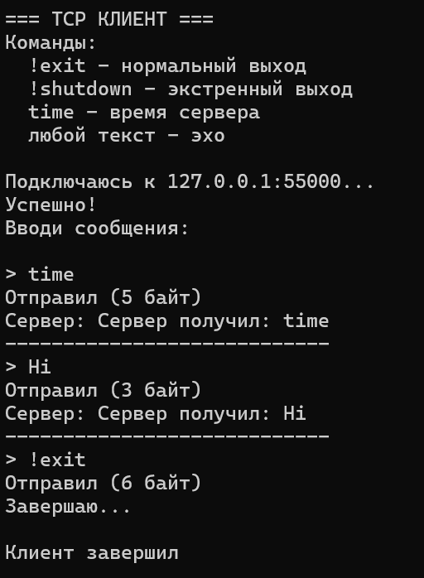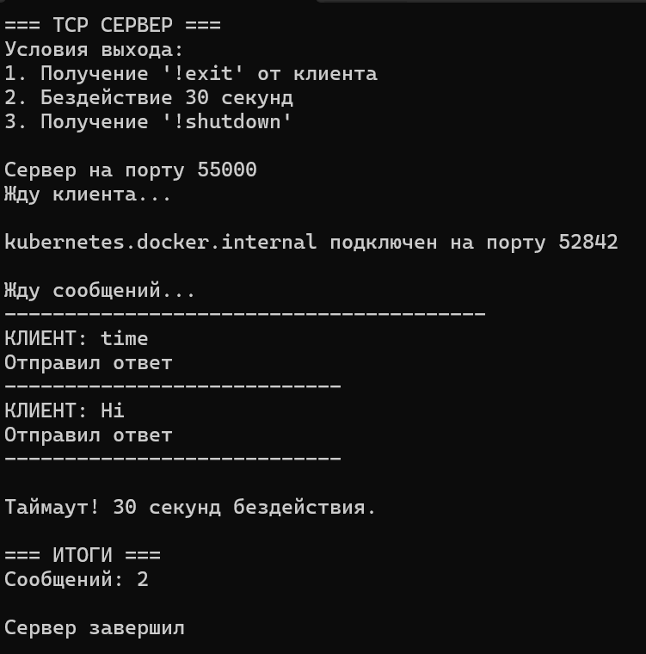
Ключевые особенности реализации:
- Условия выхода из цикла:
  - Получение команды !exit от клиента
  - Получение команды !shutdown для экстренного завершения
  - Таймаут 30 секунд бездействия
Чем отличается TCP от UDP?
TCP — протокол с установлением соединения и гарантированной доставкой, UDP — датаграммный протокол без гарантий доставки.
Что такое сокет и какие у него атрибуты?
Сокет — конечная точка сетевого взаимодействия. Атрибуты: домен, тип, протокол.
Для чего нужны функции WSAStartup() и WSACleanup()?
WSAStartup() инициализирует библиотеку WinSock, WSACleanup() освобождает ресурсы.
Какие функции используются для TCP и UDP соответственно?
TCP: connect(), accept(), send(), recv(). UDP: sendto(), recvfrom().
Как установить таймаут на получение данных?
С помощью функции setsockopt() с параметром SO_RCVTIMEO.
Какие условия выхода были реализованы в работе?
Команда !exit, команда !shutdown, таймаут 30 секунд бездействия.
Почему в TCP нужно вызывать listen() перед accept()?
listen() переводит сокет в состояние прослушивания, после чего accept() может принимать входящие соединения.

Результат
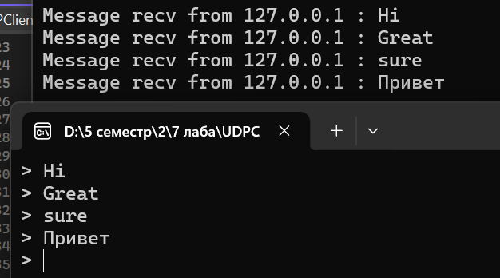
Объяснение работы сервера:
- Инициализация WinSock:
  - Создаётся структура WSADATA для хранения информации о версии сокета
  - Устанавливается версия 2.2 через MAKEWORD(2, 2)
  - Вызывается WSAStartup() для инициализации библиотеки
- Создание сокета:
  - socket(AF_INET, SOCK_DGRAM, 0) создаёт UDP-сокет
  - AF_INET указывает на использование IPv4
  - SOCK_DGRAM определяет тип сокета как датаграммный (UDP)
- Настройка адреса сервера:
  - ADDR_ANY позволяет принимать соединения на любом доступном IP
  - Порт устанавливается как 54000 с преобразованием в сетевой порядок байт
- Привязка сокета:
  - bind() связывает сокет с указанным адресом и портом
- Жизненный цикл сервера:
  - Бесконечный цикл приёма сообщений
  - Очистка буферов перед каждым приёмом
  - recvfrom() ожидает и принимает данные
  - Преобразование IP-адреса клиента в читаемый формат
  - Вывод полученного сообщения

Объяснение работы клиента:
- Инициализация WinSock аналогична серверу
- Настройка адреса сервера:
  - Указывается IP-адрес сервера (127.0.0.1 - localhost)
  - Порт должен совпадать с портом сервера (54000)
- Создание UDP-сокета
- Цикл отправки сообщений:
  - Чтение ввода пользователя
  - Отправка через sendto()
  - Проверка успешности отправки

Сравнение UDP и TCP:
Параметр | UDP | TCP
Тип сокета | SOCK_DGRAM | SOCK_STREAM
Соединение | Без соединения | С установкой соединения
Гарантии | Нет гарантий доставки | Гарантированная доставка
Порядок | Порядок не гарантируется | Сохранение порядка
Контроль | Нет контроля перегрузки | Контроль перегрузки
Использование | Видео, VoIP, DNS | HTTP, FTP, SSH

